**INFORME DE PERTENENCIA SOCIOLINGÜÍSTICA**

**DIRECCIÓN GENERAL DE CORREOS Y TELÉGRAFOS DE GUATEMALA**

**Guatemala, Junio 2024**

Contenido

**a)** **Antecedentes** 3

**b)** **Elaboración del Informe** 4

1. Descripción de la recopilación de los datos 4

Imagen 1: Formato de la boleta digital 4

2. Análisis de datos 6

Cuadro 1: Beneficiarios del servicio postal, según pertenencia étnica. **¡Error! Marcador no definido.**

Gráfica 1: Beneficiarios del servicio postal según pertenencia étnica 10

# **Antecedentes**

La Ley de Idiomas Nacionales, Decreto 19-2003 del Congreso de la República de Guatemala, según su artículo 4, tiene como objeto regular lo relativo al reconocimiento, respeto, promoción, desarrollo y utilización de los idiomas de los pueblos Mayas, Garífuna y Xinka, y su observancia en irrestricto apego a la Constitución Política de la República y al respeto y ejercicio de los derechos humanos. De igual forma en el artículo 7, coloca como responsables al Organismo Ejecutivo y sus instituciones, en coordinación con las entidades autónomas y descentralizadas, la ejecución efectiva de la política de fomento, reconocimiento, desarrollo y utilización de los idiomas Mayas, Garífuna y Xinka, contenida en esa ley. Específicamente en el artículo 10 de la ley mencionada, se estableció que: “Las entidades e instituciones del Estado deberán llevar registros, actualizar y reportar datos sobre la pertenencia sociolingüística de los usuarios de sus servicios, a efecto de adecuar la prestación de los mismos”, por lo que se debe hacer notar que dichas entidades e instituciones están obligadas a elaborar esos reportes desde el año 2003 cuando la ley entró en vigencia. La obligación de dicho reporte no nace con la Ley de Acceso a la Información Pública, sino que 6 años después, la ley en materia de Acceso establece la obligatoriedad de la publicación de oficio del Informe ya establecido en la Ley de Idiomas Nacionales.

# **Elaboración del Informe**

## Descripción de la recopilación de los datos

La Dirección General de Correos y Telégrafos presenta reportes estadísticos de la pertenencia étnica de los beneficiarios del servicio postal y desde el mes de septiembre del 2022 se implementó una encuesta digital, la cual tiene como objetivo medir la valoración del servicio postal que tiene el usuario, así mismo dicho instrumento recopila información de la pertenencia sociolingüística de los usuarios del servicio postal, recopilando información del sexo y edad de las personas, su pertenencia étnica y la comunidad lingüística a la que pertenecen, refiriéndose a los idiomas reconocidos por la Ley de Idiomas Nacionales. A continuación se presenta el segmento de la boleta donde se registra información de la pertenencia sociolingüística.

## Imagen 1: Formato de la boleta digital

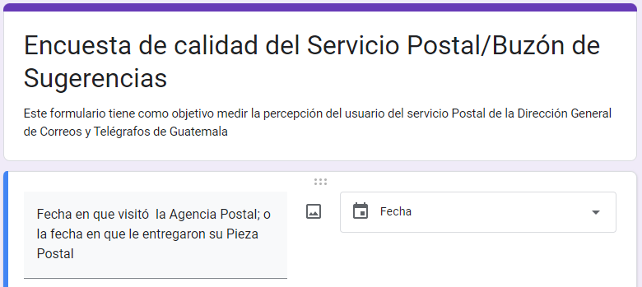

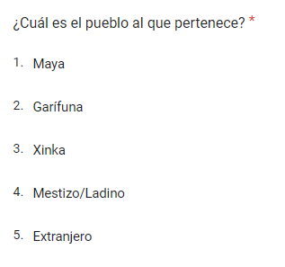

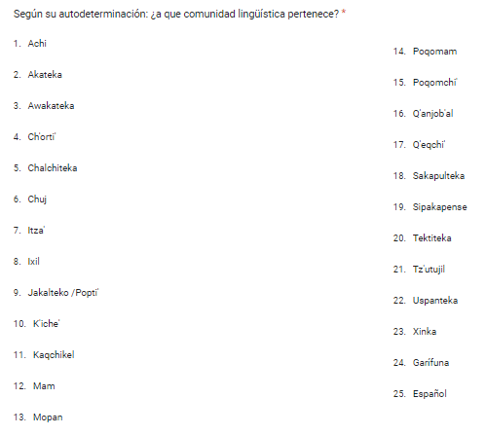

## Análisis de datos

En el mes Junio del 2024 la Dirección General de Correos y Telégrafos benefició a un total de 45,245 personas mediante la prestación del servicio postal, tal como se evidencia en el cuadro 1.

**Cuadro 1: Población beneficiada por el Servicio Postal, Junio 2024.**

|  |  |
| --- | --- |
| Mes | Población beneficiada |
| Junio | **45,245** |

El 63.11% de la población beneficiada se ubica en la Región Metropolitana la cual es atendida por la subsección de Carteros y las agencias de Amatitlán, Villa Canales y San Juan Sacatepéquez; el 10.71% a la región Sur Occidente; el 10.02% Central y el 16.16% restante a las otras regiones tal como se presenta en la gráfica 1.

Del total de los beneficiados del servicio postal, 19,933 fueron mujeres que corresponde al 44.05% y 25,085 hombres que es el 55.44%, tal como se presenta en la gráfica 2.

Las Agencias que tienen la mayor proporción de entregas de piezas postales son: Agencia Central 57.37%, Quetzaltenango 4.67%, Antigua Guatemala 4.15%, Chimaltenango 3.57%, Villa Canales 2.78%, Huehuetenango 2.56% y Escuintla 2.09%. La población beneficiada según agencia postal se presenta en el cuadro 1.

**Cuadro2: Población beneficiada según Agencia Postal, Junio del 2024**

|  |  |  |  |
| --- | --- | --- | --- |
| **No.** | **AGENCIA** | **JUNIO** | |
| **TOTAL** | **PORCENTAJE** |
| 1 | Agencia Central | 25,959 | 57.37% |
| 2 | Todos Santos Cuchumatán | 136 | 0.30% |
| 3 | San Pedro la Laguna | 294 | 0.65% |
| 4 | Salamá | 273 | 0.60% |
| 5 | Jutiapa | 928 | 2.05% |
| 6 | Chimaltenango | 1,615 | 3.57% |
| 7 | Quetzaltenango | 2,111 | 4.67% |
| 8 | Antigua Guatemala | 1,879 | 4.15% |
| 9 | Villa Canales | 1,258 | 2.78% |
| 10 | Huehuetenango | 1,159 | 2.56% |
| 11 | San Marcos | 737 | 1.63% |
| 12 | Tejutla | 49 | 0.11% |
| 13 | Retalhuleu | 421 | 0.93% |
| 14 | Totonicapán | 203 | 0.45% |
| 15 | Quiché | 318 | 0.70% |
| 16 | Uspantán | 86 | 0.19% |
| 17 | Guastatoya | 427 | 0.94% |
| 18 | Santa Lucía Cotzumalguapa | 0 | 0.00% |
| 19 | Cuilapa | 276 | 0.61% |
| 20 | Barberena | 185 | 0.41% |
| 21 | San Mateo Ixtatán | 32 | 0.07% |
| 22 | Cobán | 955 | 2.11% |
| 23 | Puerto Barrios | 417 | 0.92% |
| 24 | Morales | 169 | 0.37% |
| 25 | Chiquimula | 342 | 0.76% |
| 26 | Jalapa | 377 | 0.83% |
| 27 | San Juan Sacatepéquez | 494 | 1.09% |
| 28 | Nueva Santa Rosa | 89 | 0.20% |
| 29 | Amatitlán | 845 | 1.87% |
| 30 | La Unión | 222 | 0.49% |
| 31 | Usumatlán | 110 | 0.24% |
| 32 | Concepción las Minas | 237 | 0.52% |
| 33 | Fronteras | 34 | 0.08% |
| 34 | Puerto San José | 94 | 0.21% |
| 35 | San José la Máquina | 707 | 1.56% |
| 36 | Escuintla | 945 | 2.09% |
| 37 | Ocós | 3 | 0.01% |
| 38 | San Felipe | 93 | 0.21% |
| 39 | San Francisco, Petén | 539 | 1.19% |
| 40 | Nuevo Palmar | 227 | 0.50% |
| **TOTAL** | | **45,245** |  |

Según la pertenencia étnica de los beneficiarios del servicio postal; el 19.66% pertenecen al pueblo Maya, el 0.45% al pueblo Garífuna, el 2.56% al pueblo Xinka, y el 77.33% a la población ladina; la mayoría de la población maya beneficiada por el servicio postal se atendió en la Agencia Central, Antigua Guatemala, Quetzaltenango, Villa Canales, Chimaltenango, Huehuetenango, y Amatitlán; tal como se presenta en la gráfica 3.

## Gráfica 3: Beneficiarios del servicio postal según pertenencia étnica